Taknaam – 62ste Master Van Bladel
Van dag juli tot en met dag juli jaar

LOGO

NAAM 1 (kapoenen- of welpennaam)
NAAM 2 (kapoenen- of welpennaam)

Inhoudsopgave
1 Inleiding 3
2 Algemene informatie 4
2.1 Adres kamplocatie & omgeving 4
2.2 Routebeschrijving 4
2.3 Gegevens 4
2.3.1 Leiding 4
2.3.2 Foeriers 4
2.3.3 Algemene noodnummers 4
2.3.4 Kampregistratie 5
2.3.5 Verzekeringen 5
2.3.6 Bagage 6
2.3.7 Kampgeld 6
2.4 Speelzones, vuur, water & speel op veilig 6
2.4.1 Speelzones 6
2.4.2 Vuur 6
2.4.3 Water 6
2.4.4 Speel op Veilig 6
2.5 Afspraken 6
2.5.1 Afspraken leiding 6
2.5.2 Afspraken leden 6
2.5.3 Afspraken foeriers 7
2.5.4 Taken leden 7
3 Kampschema 8
3.1 Algemeen dagschema 9
4 Voorkamp 1-2/3 juli 10
5 Dag 1 10
5.1 Voormiddag 10
5.2 Namiddag 1 10
5.3 Namiddag 2 10
5.4 Avond 10
5.5 Materiaal 10
6 Algemene materiaallijst 10
7 Hitteprogramma 11
8 Regenprogramma 14
9 Extra algemene spelletjes 16
10 Nuttige adressen 21
10.1 Apotheek 22
10.2 Ziekenhuis 22
10.3 Tandarts 22
10.4 Winkels 22
10.5 Bakker 22
10.6 Slager 22
10.7 Postkantoor 22
10.8 Huisartsen 23
10.9 Politie 23
11 Menu 24
11.1 De menuboek 24
11.2 Allergenen 24
12 Ledenlijst 25
13 Financiën 26
14 Bijlagen 27
Bijlage 1: Crisis: wat te doen 27
Bijlage 2: Contract 28
Bijlage 3: Medische fiche 28

Inleiding
Beste lezer van dit kampboek,

Algemene informatie

Adres kamplocatie & omgeving

Routebeschrijving
Vertrek: Scouts 62e Master Van Bladel (Lindenlei 10, 2900 Schoten)

Gegevens

Leiding
Naam (takleider)  Straat  Postcode + gemeente | telefoonnummer  geboortedatum  Rijbewijs en auto
Naam (EHBO-verantwoordelijke)  Straat  Postcode + gemeente | telefoonnummer  geboortedatum  Rijbewijs en auto

Foeriers
Naam  Straat  Postcode + gemeente | telefoonnummer  geboortedatum  Rijbewijs en auto
Naam (jin)  Straat  Postcode + gemeente | telefoonnummer  geboortedatum  Rijbewijs en auto

Algemene noodnummers

Noodnummer verbond: 04 74 26 14 01
Hier kom je uit op een voicemail! Spreek in wat het probleem is, je gegevens (locatie, naam, groep) en ze bellen terug.
Verbondsnummer (enkel kantooruren): 03 231 16 20

Districtverantwoordelijken Ten Ryen tenryen@gouwheide.be
Sverre Peeters 0491 36 70 55
Ternincklei 27
2930 Brasschaat
Isa Van Leemput 0472 52 56 36
Laaglandlaan 340/ Kwadeveldenstraat 62
2170 Merksem
Jarne
Kylan

Groepsleiding groepsleiding@den62.be
Maarten Van Bockstaele 0470 96 36 93
Bjorn Lahey 0477 81 34 73
Ruben Coninx 0498 91 55 14

+21-jarige op kamp
Naam telefoonnummer

Noodnummer op thuisfront
Naam telefoonnummer

Algemene noodnummers:
Medische spoeddienst & brandweer: 100
Politie: 101
Algemeen noodnummer: 112
Antigifcentrum: 07 024 52 45
Zelfmoordpreventie: 1813
Druglijn: 07 815 10 20
Kinder- en jongerentelefoon: 102
Kindermishandeling: 1712
Child Focus: 110
Instituut Tropische Geneeskunde: 09 001 01 10
Brandwondencentrum: 02 268 62 00

De leiding wordt sterk aangeraden om voor het kamp de app 112 BE te downloaden. Met deze app kan je de hulpdiensten snel en vlot bereiken en kunnen zij je sneller lokaliseren. Meer info over deze app via: https://www.112.be/nl/app

Kampregistratie

Verzekeringen
Alle leden en leiding staan ingeschreven in de groepsadministratie en zijn bijgevolg verzekerd. Fouriers die ingeschreven staan in S&G zijn verzekerd voor de anderen wordt een tijdelijke verzekering aangevraagd.

Indien er toch iets gebeurt dient volgende link ingevuld te worden:
https://www.scoutsengidsenvlaanderen.be/media/944/download
Uitleg bij dit document via volgende link: https://www.scoutsengidsenvlaanderen.be/media/939/download

Bagage

Kampgeld

Speelzones, vuur, water & speel op veilig

Speelzones

Vuur

Water

Speel op Veilig
De leiding downloadt voor het kamp de brochure Speel op Veilig van Scouts & Gidsen Vlaanderen op hun gsm.

Afspraken

Afspraken leiding
- Duidelijke afspraken in verband met het materiaalgebruik. Alles terug op zijn plaats!
- Dagelijkse evaluatie van het kamp en voorbereiding van de volgende dagen.
- Na bedtijd van de leden mag alcohol gebruikt worden. Altijd 2 nuchtere mensen waarvan minstens één met rijbewijs. (Nuchter = geen alcohol, ook niet 1 of 2)
- Drugs: er worden nooit drugs genomen in iets van scoutsverband, dus ook niet op kamp.
- Alcohol: te ver gaan is nuchter voor de rest van het kamp (voorkamp en kamp).
- Roken: niet op ongepaste momenten, niet te vaak en altijd buiten het zicht van leden, anders niet roken voor de rest van het kamp.
- Persoon die de regel overtreedt, waardoor de waarborg wordt ingetrokken, betaalt persoonlijk de volledige waarborg. Zie contract in bijlage, wanneer waarborg kan worden ingetrokken of een deel ervan kan worden afgehouden.
- Vrij spel is altijd onder supervisie én aanwezigheid van ten minste één leider.

Afspraken leden
- Keuken/fourage en slaaplokalen/-tenten van leiding en fouriers zijn verboden terrein.
- Niet van het terrein gaan zonder leiding!
- Stil zijn als de leiding praat.
- Iedereen speelt mee met de spelletjes.
- Tijdens het eten blijft iedereen zitten en de aangewezen personen wassen af.
- De eerste portie op je bord eet je leeg. Je proeft van alles één schepje. Wat je bij pakt, eet je op.
- Tanden poets je ‘s morgens en ’s avonds.
- Zaklamp ’s nachts aan is zaklamp van de leiding. Behalve om naar toilet te gaan.
- Niet voor het opgegeven uur uit bed. Ben je al wel wakker, houd je je rustig bezig (strip lezen,...)
- Betrapt op ‘illegaal’ snoep = snoep voor de leiding (dit wordt indien mogelijk gedeeld onder alle leden van de tak)
- Leiding verwittigen als je tijdens een spel naar de wc moet.
- Bij het fluitsignaal DIRECT naar de verzamelplek komen.
- Het slaaplokaal van de leden moet ordelijk zijn. Er is minstens één keer inspectie. Alle rommel vliegt dan buiten.
- Schoenen uit in het slaaplokaal.
- Indien er 's nachts gepraat wordt, worden ze gestraft door de leiding
- Als je een wondje hebt of je moet pilletjes nemen, vraag je dit aan naam. Hij is de EHBO-verantwoordelijke van het kamp.
- Pesten is absoluut uit den boze en wordt nooit getolereerd. Wanneer er leden pesten worden zij apart genomen en krijgen ze een gepaste straf. Er wordt met het gepeste kind gepraat over wat er gebeurd is om hem of haar gerust te stellen en waar nodig te troosten.

Afspraken foeriers
- Foeriers staan in voor de inkopen van het eten.
- Foeriers koken voor de leden en leiding.
- Foeriers mogen alcohol drinken vanaf 12u, maar altijd uit het zicht van leden. Ze mogen niet zat zijn voor alle leden in bed liggen. Indien dit wel zo is volgt er een sanctie vanuit de leidingsploeg.
- Foeriers zorgen ervoor dat de keuken ordelijk is (vooral het eten en het kookmateriaal).

Taken leden

Kampschema

Bovenstaand kampschema kan gewijzigd worden naargelang het weer.

Algemeen dagschema

Voorkamp 1-2/3 juli

Dag 1

Voormiddag

Namiddag 1

Namiddag 2

Avond

Materiaal

Algemene materiaallijst
Ter voorbereiding van het kamp wordt het benodigde materiaal dat aanwezig is op de scouts in overleg met de andere takken per kamp verdeeld. Nadien bekijkt de leiding wie wat van materiaal zelf thuis heeft liggen. Indien nodig wordt er nog materiaal bijgekocht. Om het budget te beperken is dat de laatste optie. Materiaal dat aangekocht moet worden, wordt voor vertrek aangekocht.
Scouts | Aankopen | Eigen materiaal

Hitteprogramma
De bom
De leden vormen een cirkel. Iemand zit in het midden en kan bepalen wanneer de bom, een natte spons, wordt doorgegeven, afgaat door BOM te roepen. De persoon in het midden kan ook WISSEL roepen wat wil zeggen dat het voorwerp naar de andere kant moet doorgegeven worden. Wanneer de bom ontploft als je ze vast hebt ga je zitten en zorg je ervoor dat mensen over je benen kunnen springen. De natte spons wordt dan ook boven het hoofd van diegene die ‘dood’ is uitgewrongen.

Materiaal:
- Een natte spons

Appartementje
De leden vormen een cirkel. Een lid gaat in het midden op haar buik liggen. De leiding duidt iemand aan die zich op het middelste lid moet leggen. Het lid in het midden moet raden wie er op haar is komen liggen. Wanneer het lid een foute naam zegt moet die persoon bovenop de stapel mensen gaan liggen. Voor ze op elkaar gaan liggen, legt de leiding een waterballon op het vorige lid zodat deze ontploft bij het op elkaar liggen. Wanneer je wordt verpletterd door het gewicht roep je ANANAS en moet iedereen zich direct wegwerken.

Pisquiz
Een leuke quiz waar je een bekertje water moet opdrinken voordat je mag antwoorden op een vraag. De quiz kan leuke opdrachtjes inhouden.

Materiaal:
- Water
- Bekers
- Quizvragen

Eendjes vissen
Er is een bak met water en de kermiseendjes dobberen erin. Met een hengel moeten de leden proberen om zoveel mogelijk eendjes op een bepaalde tijd te vangen of door 5 eendjes te vangen een zo hoog mogelijke score te behalen. Variaties op het spel zijn mogelijk.

Materiaal:
- Eendjes
- Hengels
- Grote bak voor water
- Water

1 2 3 Happy Hour
Een variant op 1 2 3 Piano. De spelers staan klaar met 2 bekertjes in de handen aan de startlijn. Wanneer de ‘dorstige’ roept “1 2 3 Happy Hour” nemen de spelers water in de mond (niet doorslikken) van een van de bekertjes en lopen ze naar voren. Wanneer de ‘dorstige’ zich omdraait moeten de spelers blijven staan en niet meer bewegen. Als de ‘dorstige’ je aan het lachen maakt en het water loopt uit je mond mag de ‘dorstige’ een bekertje water over je kappen.

Materiaal:
- Water
- Bekertjes

Fons de Spons (Antoinette wie heeft de bal)
Een spons wordt nat gemaakt. Een speler gooit de spons naar achter zonder te kijken. Wie de spons kan vangen moet erop gaan zitten. Dan wordt er gezongen: “Fons de spons is weeral zoek, iemand heeft een natte broek!”. De persoon die de spons naar achter gooide heeft nu twee kansen om te raden wie op de spons zit.

Materiaal:
- Water
- Spons

Waterestafettes
Estafettes met waterballonnen als doorgeefding

Materiaal:
- Water
- Waterballonnen

Glijden over zeil
Een zeil wordt opengelegd en natgemaakt. Er wordt ook bruine zeep over gegoten. De leden nemen een aanloop en glijden over het zeil.

Materiaal:
- Zeil
- Water
- Bruine zeep

Fles water vullen met de mond
Er worden 4 ploegen gevormd. Elke ploeg krijgt een lege fles aan de andere kant van het terrein en moet deze zo snel mogelijk doen overlopen. Dat wordt gedaan door aan het begin water in je mond te nemen en het, aan de andere kant van het terrein, in de fles uit te spuwen.

Materiaal:
- Water
- Kannen
- Flessen

Buiten aangepaste spelletjes zal er bij warm weer op gelet worden dat er voldoende water wordt gedronken, zonnecrème wordt gesmeerd en dat er hoofddeksels worden gedragen.

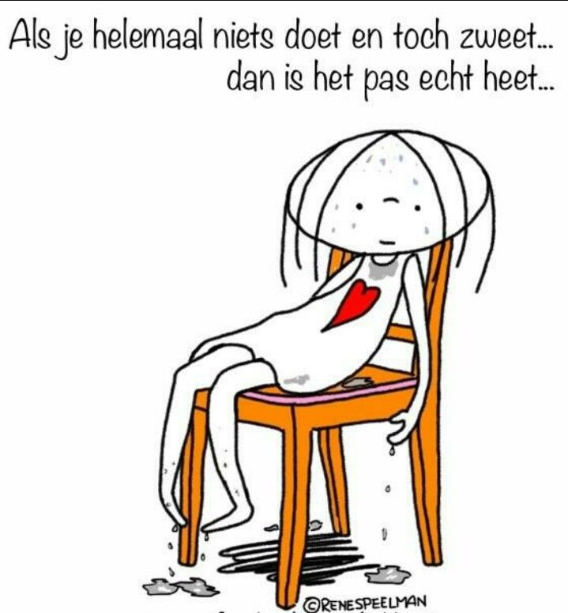

Regenprogramma
Slaapzakspelletjes
De leden zetten zich in hun slaapzak en spelen spelletjes. Dit kan bijvoorbeeld zijn:
- Naald en draad
- Weerwolfje
- De bom
- Appartementje
- …

Weerwolven
In de stad van Wakkerdam worden weerwolven aangeduid. Zij kunnen elke nacht, wanneer de stad slaapt, iemand vermoorden. Na de nacht wordt er door de bevolking gestemd wie een mogelijke weerwolf is. De persoon met de meeste stemmen wordt gedood.

Om het spel iets ingewikkelder te maken kan je nog toevoegen:
- Een heks. Zij is in het bezit van twee magische drankjes. Ze kan iemand terug levend maken of iemand extra vermoorden. Ze wordt elke nacht gewekt door de verteller zolang ze nog een van haar magische drankjes bezit.
- Cupido. Cupido wijst tijdens de eerste nacht twee geliefden aan. De geliefden kijken elkaar diep in de ogen en zijn verbonden tot de dood. Wanneer een van de twee geliefden wordt vermoord zal de andere ook mee sterven uit liefdesverdriet.
- De jager. Wanneer de jager vermoord wordt kan hij iemand mee de dood insleuren.
- Het spiekend meisje. Zij kan heel de nacht door spieken, kijken en goed luisteren wat er in de grauwe en onveilige nacht gebeurt. Zo kan ze de stemming in de ochtend proberen te sturen naar de weerwolven. Wel goed opletten dat ze niet betrapt wordt want dan zal ze snel door de weerwolven opgepeuzeld worden.
- De helderziende. Elke nacht mag de helderziende vragen aan de verteller om de personaliteit van een van de spelers vrij te geven. Zo kan ze invloed uitoefenen tijdens de stemming in de ochtend.
- Burgemeester. Een burgemeester wordt verkozen door de stad van Wakkerdam wanneer een stemming gelijk opgaat. De burgemeester heeft dan het laatste woord.

Moordenaartje
In de groep worden een aantal moordenaars aangeduid en enkele detectives. De moordenaars moeten proberen de groep uit te moorden door ze een tik in de zij te geven of naar hen te knipogen wanneer ze in een ruimte rondlopen. De detective kan op elk moment het spel stilleggen om zijn verdachte aan te duiden. De bedoeling is dat de detectives de moordenaars kunnen uitschakelen voordat deze laatste het volk hebben uitgemoord.

Telefoontje
Er wordt een cirkel gevormd. De leden geven elkaar een hand. Een iemand staat in het midden. Er wordt een bericht gestuurd naar iemand verder in de cirkel. Door in elkaars hand te knijpen geef je het bericht door. De persoon in het midden moet de knijpende mensen proberen te onderscheppen zodat hij uit het midden mag. Enkele mensen zijn een ‘stationnetje’. Dat wil zeggen dat ze hun handen gekruist hebben en wanneer ze een kneep in hun hand krijgen een geluid moeten maken, bijvoorbeeld ‘tingeling tuut tuut’. Zo weet de persoon in het midden ongeveer waar de boodschap is en is het eenvoudiger om de boodschap te onderscheppen.

Ezelstaart
Op een groot papier is een gat van een ezel getekend. Geblinddoekte leden moeten proberen de staart van de ezel op de juiste plaatst te plakken. Naar gelang waar de staart wordt geplakt krijgt de persoon een gegeven aantal punten.

Voorbeeld:
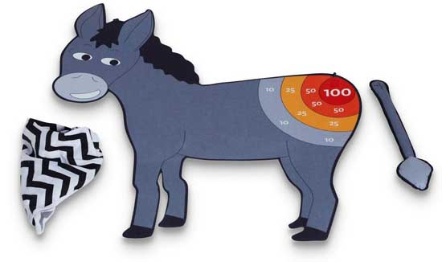
Afbeelding 9: Ezelstaart

Materiaal:
- Ezeltekening
- Staart
- Plakband
- Blinddoek

Quiz
Verschillende teams, verschillende vragen. Om de quiz iets actiever te maken kan je steeds leuke opdrachtjes toevoegen.
Variant: pisquiz

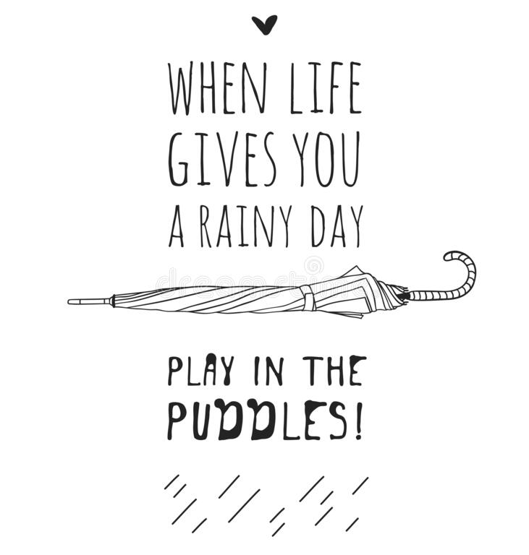

Extra algemene spelletjes

Levend lijk
Er worden twee teams gevormd en één vrijwilliger aangeduid. De vrijwilliger legt zich in het midden van het terrein. Op het fluitsignaal spurten de twee teams naar het levende lijk. De teams moeten proberen om het levende lijk aan hun kant van het terrein te krijgen.

Dikke Berta
Dikke Berta staat in het midden. Wanneer Dikke Bertha vraagt of de groep bang is van haar antwoordt iedereen “ik niet” en lopen ze over. Wanneer Dikke Bertha je kan optillen word je zelf Dikke Bertha. Wanneer iedereen is opgepakt en bij gevolg Dikke Bertha is, is het spel gedaan.

Je kan een ‘konijntje’ toevoegen aan het spel. Het ‘konijntje’ wordt aangeduid door de Dikke Bertha’s en moet als aller eerste het terrein overlopen.

Schipper mag ik overvaren
Er worden twee schippers aangeduid die in het midden van het terrein gaan staan. Wanneer de rest van de groep “Schipper mag ik overvaren, ja of nee? Moet ik dan een cent betalen, ja of nee?” hebben gezongen krijgen de leden die net hebben gezongen een opdrachtje van de tikkers. Wanneer iemand van de groep het opdrachtje niet uitvoert en gewoon overloopt mogen de schippers de persoon tikken en wordt hij mee schipper

Battlefield
Twee teams staan elks aan een kant van een terrein. Op het fluitsignaal mogen de twee teams overlopen en proberen zoveel mogelijk mensen mee te sleuren naar hun eigen team. Het spel eindigt wanneer iedereen in een team zit.

Tikkertje Dees
Er worden drie tikkers aangeduid. Wanneer je getikt bent ga je met je benen open aan een boom/paal/muur staan. Doordat er meerdere personen getikt worden vormt er zich een rij met getikte mensen die met de benen open staan. Wanneer iemand, die nog niet getikt was, onder de benen van een van de mensen in de rij kruipt zijn zij vrij.

Levende Jungle Speed
De groep wordt in twee (of meer) verdeeld. Er wordt een totem aan de andere kant van het terrein geplaats. Wanneer de twee teams dezelfde kaart omdraaien moeten de twee eerste van het team een parcours afleggen om als eerste de totem te grijpen. Dit kan bijvoorbeeld zijn dat ze onder een tafel moeten kruipen, door een opengeknipte vuilniszak, een bekertje water helemaal leegdrinken en dan pas de totem grijpen.

Materiaal:
- Totem
- Benodigdheden voor het parcours

Voetbal
Twee teams staan over elkaar. Er wordt begonnen met een bal in het midden. Elke ploeg probeert te scoren in het doel van de andere ploeg. De bal mag niet met de handen worden aangeraakt.

Materiaal:
- Bal
- Twee doelen

Naald en draad
De leden vormen een lijn. Afwisselend gaan de leden op hun buik liggen of op handen en voeten. De eerste van de lijn moet zich over het liggende lid en onder het lid op handen en voeten begeven. Wanneer de leiding fluit moeten zij die plat lagen op handen en voeten gaan staan en visa versa.
Dit spel kan in ploegen gespeeld worden, om ter snelst.

Materiaal:
- Een fluitje

Bennie Bennie
De leden vormen een cirkel. Iemand begint met beide handen rond het hoofd te waaien. Wanneer de twee personen naast hem zijn dichtstbijzijnde hand niet waait mag iemand die naast de persoon in fout hem op de billen kletsen. Je kan je ‘Bennie Bennie’ doorgeven door een andere naam te zeggen.
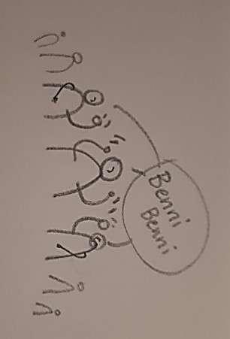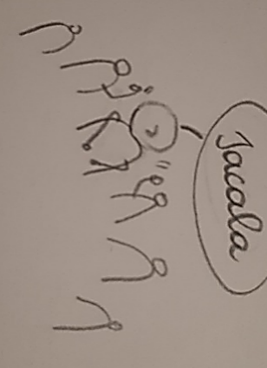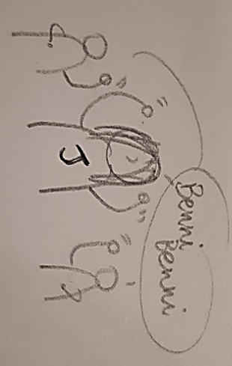
Afbeelding 11: Bennie Bennie
Duifje duifje
Er wordt een cirkel gevormd. Iemand in het midden begint met zingen:
‘Duifje duifje aan het venster, duifje duifje aan het raam. Duifje duifje aan het venster, kooom maar even bij me staan.’

Wanneer dat dit gezongen is staat de persoon voor iemand anders in de cirkel. Vervolgens doet de persoon waar hij voorstaat mee en zingt hij:
‘Links twee, rechts twee, zwaaien. Links twee, rechts twee, zwaaien. Links twee, rechts twee, zwaaien. Buigen en draaien.’

De middelste persoon draait zich om en de persoon van de cirkel volgt de middelste nu. De eerste in de rij zoekt steeds een andere persoon om het deuntje voor te zingen totdat er geen mensen meer zijn in de cirkel.

Als je je in een drukke buurt begeeft moet de laatste persoon naar iemand random gaan en het lied voor hem zingen en hopen dat de persoon zo leuk is om het spelletje mee te spelen.
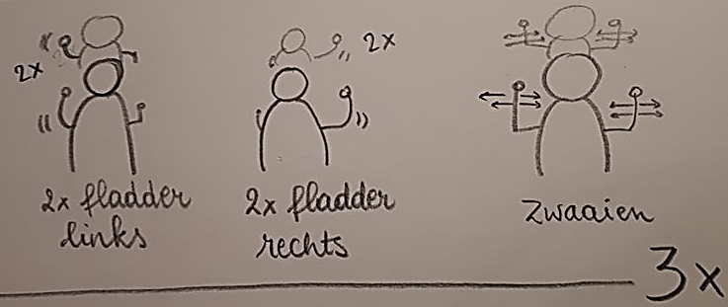
Natuurlijk horen er ook bewegingen bij het deuntje:
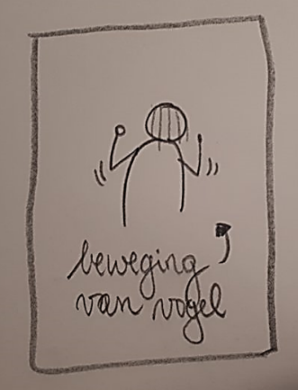
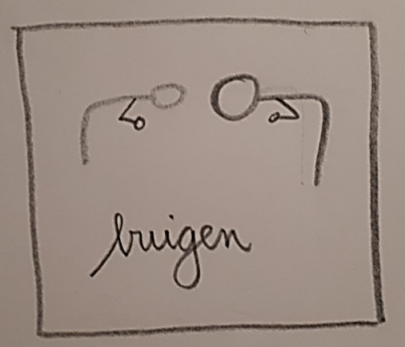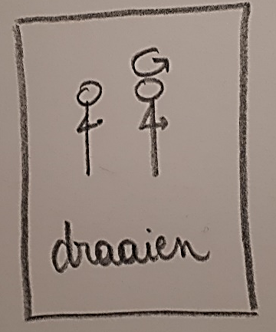
Afbeelding 12: Duifje Duifje
Kegelen met tennis in panty
Aan het einde van een oude panty wordt een tennisbal gestoken. De panty wordt op het hoofd van de deelnemers gezet. Door hun hoofd te bewegen moeten de deelnemers proberen om kegels (of flessen) om te krijgen.

Ter illustratie:
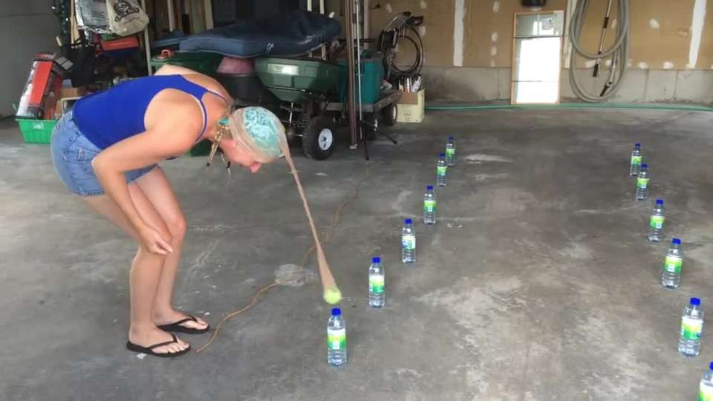
Afbeelding 13: Kegelen met tennis in panty

Materiaal:
- Panty
- Tennisballen
- Kegels, of iets dat kan dienen als kegel (fles, …)

Blikken gooien
Er staan 5 torens van 10 blikken. Telkens met 10 personen: 5 gooien, 5 rapen de blikken op. Ze mogen telkens 3 keer gooien.

Materiaal:
- Blikken
- Tennisballen (minstens 5)
- Eendjes
- Vislijnen

Doktertje knoop
Twee leden verlaten de groep. De rest geven elkaar een hand en moeten over en onder elkaar kruipen. Ze mogen elkaars hand niet lossen. De twee leden die de groep eerder verlaatte komen binnen en proberen de gevormde knoop uiteen te halen.

Mooi rechtstaan
De leden zitten per 2 rug tegen rug. Ze haken hun armen in elkaar en proberen recht te staan zonder handen te gebruiken.

Blijven volgen
Er wordt een touw langs obstakels gebonden. De leden moeten geblinddoekt het touw volgen tot aan de eindbestemming.

Materiaal:
- Lang touw

Schoenenfabriek
De leden gaan in een kring staan en trekken hun schoenen uit. Die gooien ze in het midden. Nadien trekken de leden 2 verschillende schoenen aan en proberen ze een cirkel te vormen zodat alle paren weer naast elkaar staan.

Kringschootzitten
De leden staan in een kring, dicht opeen in dezelfde richting. Op een signaal gaan alle leden langzaam en gelijktijdig zitten op de schoot van de volgende.

Nuttige adressen

Apotheek
Naam (afstand in km, afstand in minuten rijden)
Adres
Telefoonnummer
Naam (afstand in km, afstand in minuten rijden)
Adres
Telefoonnummer

Ziekenhuis
Naam (afstand in km, afstand in minuten rijden)
Adres
Telefoonnummer

Tandarts
Naam (afstand in km, afstand in minuten rijden)
Adres
Telefoonnummer

Winkels
Naam (afstand in km, afstand in minuten rijden)
Adres
Naam (afstand in km, afstand in minuten rijden)
Adres

Bakker
Naam (afstand in km, afstand in minuten rijden)
Adres

Slager
Naam (afstand in km, afstand in minuten rijden)
Adres

Postkantoor
Naam (afstand in km, afstand in minuten rijden)
Adres

Huisartsen
Naam (afstand in km, afstand in minuten rijden)
Adres
Telefoonnummer
Naam (afstand in km, afstand in minuten rijden)
Adres
Telefoonnummer

Politie
Naam (afstand in km, afstand in minuten rijden)
Adres
Telefoonnummer
Voor dringende zaken wordt natuurlijk het algemeen noodnummer 112 gebruikt.

Menu
Dit is een voorlopig menu, deze wordt op voorkamp opnieuw bekeken samen met de fouriers en eventuele aanpassingen worden gemaakt.

De menuboek

Allergenen

Ledenlijst

Financiën
Dit is een voorlopig financieel overzicht aangezien de aankoopprijs van eten, T-shirts, naft en extra kosten een schatting is gebaseerd op vorige jaren. Het aantal leden dat effectief meegaat is eveneens een voorlopige schatting. Gedurende de weken die nog volgen ter voorbereiding van het kamp wordt dit overzicht bijgewerkt.
IN | Basis | Aantal leden | Totaal
Kampgeld
Rekening
TOTAAL

UIT | Basis | Aantal leden | Aantal dagen | Totaal
Huur
Eten leden | €6
Eten leiding | €6
Eten fouriers | €6
Uitstap
T-shirt
Naft
Extra kosten
Andere
Verzekering fourier
TOTAAL

Bijlagen

Bijlage 1: Crisis: wat te doen

- Denk eerst aan de slachtoffers, blijf kalm en reageer rustig.

- Plaats onmiddellijk iemand van de leiding bij het slachtoffer en de betrokkenen en hou de rest van de groep van het gebeuren weg. Organiseer met de rest van de leiding iets dat de andere leden weer tot rust kan brengen (gesprek, wandeling, ...).

- Verwittig in overleg met het medisch team de ouders of familie (het gebeuren neutraal bekendmaken, geen conclusies of oordeel).

- Verwittig Scouts en Gidsen Vlaanderen.
Telefoon: 03 231 16 20 Fax: 03 232 63 92
Voor dringende hulp bij ongeval of een ernstig probleem kan je terecht op de noodlijn van Scouts en Gidsen Vlaanderen: 0474 26 14 01. Iemand van de verbondsleiding belt je dan zo snel mogelijk terug.
Geef volgende gegevens door: plaats en datum van gebeuren – identiteit slachtoffer(s) – contactpersoon van de groep en telefoonnummer – groepsnummer – beknopte omschrijving van de omstandigheden.

- In overleg met verbondsleiding kan alles geregeld worden op het vlak van verzekeringen, familiesteun, slachtofferhulp, persbenadering, dringende sociale interventie, enz..

- Administratieve formaliteiten krijgen nooit voorrang op menselijke aspecten.

- Praktisch
Vraag aan de politie altijd het pv-nummer.
Polisnummer persoonlijke ongevallen en BA Scouts en Gidsen Vlaanderen (Ethias): 45.055.933
Polisnummer lokalen en groepsmateriaal (brand en stormschade) Scouts en Gidsen Vlaanderen (Ethias): 38.031.050

- Administratieve afwikkeling
Ethias
Prins Bisschopssingel 73
3500 Hasselt
fax 011 28 20 20

- Verzekeringspapieren zijn digitaal in te vullen via een dynamische PDF:
https://www.scoutsengidsenvlaanderen.be/leiding/ondersteuning/groepsleiding/verzekeringen/lichamelijke-schade

Bijlage 2: Contract

Bijlage 3: Medische fiche
Buiten deze lege medische fiche worden alle ingevulde medische fiches van de leden meegenomen op kamp. Indien er een fysiek kampinfomoment is, kunnen ouders deze dan nakijken en eventueel een nieuwe invullen. Anders kunnen ouders dat bij de start van het kamp doen. Aangezien alle medische fiches meegenomen worden, hebben we ook de contactgegevens van alle leiding.
